Παράδοση Έκθεσης Πεπραγμένων 2021-2022 στον Υπουργό Εργασίας και Κοινωνικών Ασφαλίσεων
-----------------------------------------------------

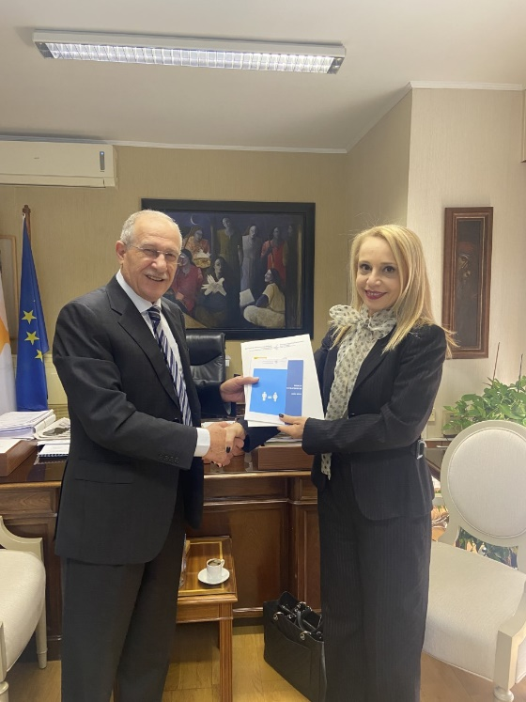

Στις 25 Ιανουαρίου 2023, η Πρόεδρος, τα μέλη και το προσωπικό της Επιτροπής, στα πλαίσια των αρμοδιοτήτων της Επιτροπής, σύμφωνα με το άρθρο 23 (1θ) του Περί Ίσης Μεταχείρισης Ανδρών και Γυναικών στην Απασχόληση και στην Επαγγελματική Εκπαίδευση Νόμου (Ν. 205(Ι)2002), παρέδωσαν στον Υπουργό Εργασίας και Κοινωνικών Ασφαλίσεων την Έκθεση Πεπραγμένων της ΕΙΦ, για τα έτη 2021-2022.

Στην εθιμοτυπική αυτή συνάντηση, συζητήθηκαν επίσης οι αρμοδιότητες και το έργο της επιτροπής, καθώς και η αναβάθμιση του ρόλου της.

25 Ιανουαρίου 2023

